**南投縣交通工程及管理所**

**「114年度南投縣南投市三塊厝段4地號等55筆縣有土地(轉運站用地)標租案」**

**需求說明書**

**中華民國 114 年 6 月 日**

# 目錄

目錄 ii

一、 專案概述 1

二、 專案目標 1

三、 機關需求 1

四、 教育訓練 5

五、 驗收 5

六、 維護與維修作業 5

七、 資訊安全 6

八、 交付文件 7

# 專案概述

為解決停車位長期嚴重不足問題，期透過閒置土地標租開發臨時路外停車收費方式，提高土地利用率，增加停車供給；並建立本縣交通秩序，以活絡地方經濟，擬辦理閒置縣有土地(轉運站用地)臨時路外停車收費業務。為能有效解決都市鬧區停車空間不足，提供民眾便利的停車空間及繳費管道與停車資訊查詢服務，符合本縣之停車空間需求，作為本縣各項交通策推動之政策參考。

# 專案目標

1. 期透過路外停車收費方式，提高停車週轉率，增加停車供給；並建立本縣交通秩序，以活絡地方經濟。
2. 透過得標廠商整地工程、排水工程及照明設備建置，可控管本縣經營建置資訊，同時可有效及整合營運之完整系統，避免不必要之建置及施工。
3. 改善停車管理業務處理流程，以自動化數據分析、統計，強化停車管理作業時效及協助縣府推動政策之參考。
4. 完整的停車管理規劃及閒置土地利用，建立多元停車空間及收費服務，提供民眾便利的停車及繳費服務管道，以提升縣府團隊整體形象。

# 機關需求表

本案須交付項目:

|  |  |  |  |  |  |
| --- | --- | --- | --- | --- | --- |
| 項次 | 項目 | 數量 | 單位 | 內容說明 | 備註 |
| 1 | 整地工程 | 1 | 式 | 土地需整平及鋪設瀝青混凝土或混凝土材料 | 詳後附圖 |
| 2 | 排水工程 | 1 | 式 | 本土地南方為低窪易淹水處，需設置排水系統 | 詳後附圖 |
| 3 | 照明設備 | 25 | 盞 | 停車場照明設備需建置25盞以上照明設備 |  |

(圖一)土地標租範圍圖：南投縣南投市三塊厝段4地號等55筆土地

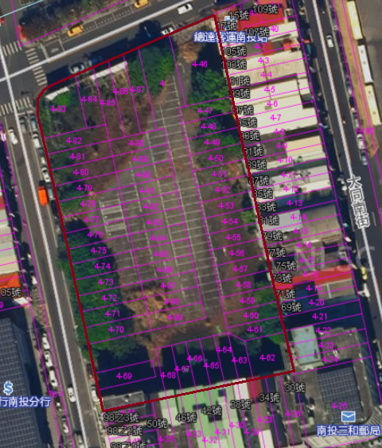

圖例:

 標租土地範圍

土地地籍線

註:本圖表為示意圖表，土地界線實際位置，仍以地政機關鑑界為準。

(圖二)機關需求圖表：

標租土地內承租人需配合整地及鋪設瀝青混凝土或混凝土材料範圍圖

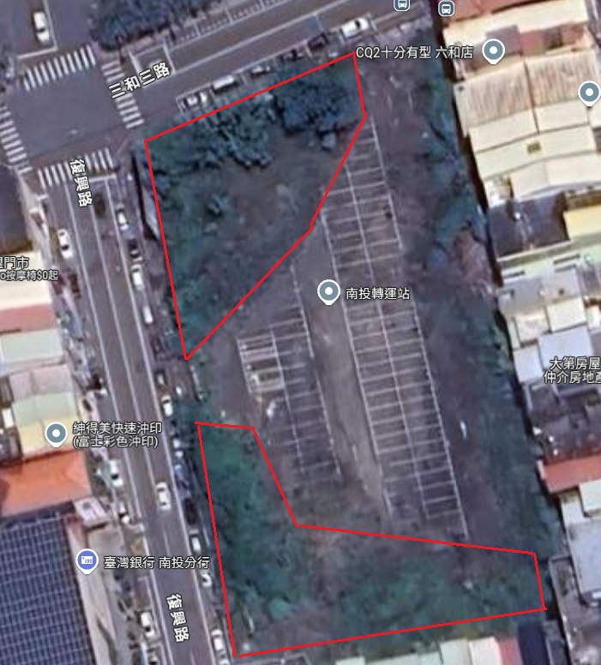

圖例：

整地及鋪設瀝青混凝土或混凝土材料範圍線

註:本圖表為示意圖，鋪設位置及範圍，以現場範圍為準。

(圖三)機關需求圖表：

標租土地內承租人需配合施作排水設施範圍圖

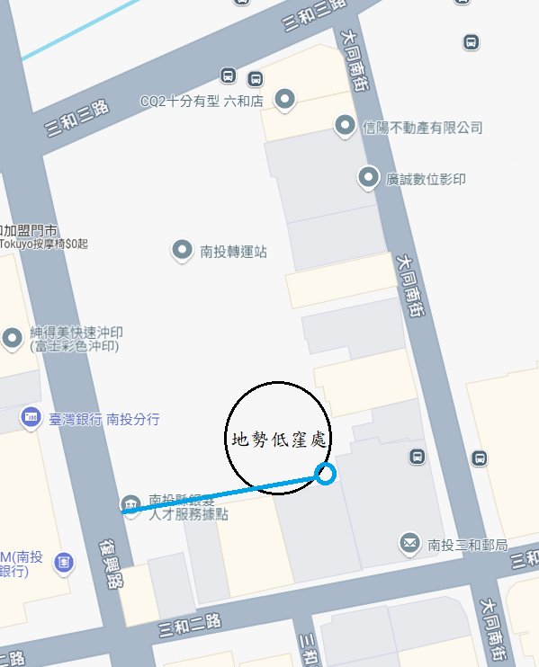

圖例：

排水設施範圍線

註:本圖表為示意圖，施設位置及範圍，以現場位置為準。

# 教育訓練

1. 提供系統訓練課程，授課內容及實施時程由廠商提出計畫（含課程名稱、課程內容、課程教材、授課師資、授課對象、授課時數、授課地點等）後，並報請機關同意後方得實施。
2. 系統人員教育訓練課程內容包括伺服主機保養、簡易故障排除及停車管理系統各項操作功能、應用訓練等。
3. 作業人員教育訓練應針對系統各項功能操作、系統故障排除及民眾陳情事項應答等進行教育訓練，至少提供二梯次之訓練，每梯次三小時之訓練課程。
4. 得標廠商需配合機關指定收費起始日，於營運期內另行增加教育訓練課程。

# 驗收

1. 得標廠商應於開工之日起3個月內於機關指定地點完成設(備)施建置、測試及繳費機系統上線。
2. 廠商所建置之標的物若有瑕疵或不符契約約定者，本所得限期以改善、換貨等方式辦理，廠商不得異議。
3. 營運時本案相關硬體設備須依硬體規格、數量，以目視方式進行清點、核對。
4. 廠商於開發系統軟體過程中，應配合機關需求開發，以提供最適合 機關使用之系統軟體，系統功能以機關及廠商雙方協商所訂功能驗收。
5. 本案整地工程、排水工程及照明設備建置作業、營運等所需電源、網路及工程材料，需由廠商負責施作，本案不另支付其經費。

# 維護及維修作業

1. 廠商應對本案場地建置之軟硬體確保營運期間正常運作。
2. 硬體設備故障，經通知後廠商需於6小時到場，當日完修，若無法於當日完修時，應以同級品代替，以確保系統正常運作。
3. 軟體系統異常或無法正常運作時，經通知後需當日完成修護，維持系統運作。
4. 營運期間因作業調整或業務需求變更，廠商須配合系統增修或軟體介接，完成時間由機關廠商協商後，依規定時間完成。
5. 營運期間若因設備人為因素或因不可抗拒因素造成設備損壞時，廠商應依規報請機關給予修復期間。
6. 倘若系統被擇選為本府資通系統災害還原演練標的時，需配合參與之。
7. 每月進行硬體(含虛擬伺服器)維護保養(使用資源記錄、紀錄檔檢查、軟體更新…等作為)並作成紀錄，以利機關稽查。

# 資訊安全

1. 廠商除應遵守機關「資訊安全政策」保密規定及電腦處理個人資料保護法外，並應簽署「資訊安全保密切結書」，且廠商對本案人員保密 義務負連帶保證責任，本案任何數據非經本所同意不得對外提供。
2. 系統上線前應清除正式環境中之測試資料及帳號。
3. 本案履約期間涉及廠商軟體開發之智慧財產權(著作權及人格權)歸屬於機關所有。
4. 本案所開發之系統在進行對外或對內訊息交換或介接時，其通信協定須採用符合國際標準或公開並被廣泛接受與支援的業界標準。
5. 系統建置作業均需遵守機關資訊安全管理系統政策文件規定進行，系統建置相關政策文件。
6. 依據行政院國家資通安全會報資訊系統分級與資安防護基準作業規定評定等級之標準執行資安管理及系統調整修正，並依照機關分級必要條件執行上線前弱點掃描，依機關需求及指定期限修補風險弱點。其他經機關自行或外部資安稽核單位對本系統提出之風險弱點，經機關要求廠商應無條件配合修補至複掃無發現。

# 交付文件(營運前提送)

1. 業務服務團隊成員名冊
2. 廠商保密切結書
3. 工作計畫書
4. 系統功能需求。
5. 軟體系統安裝、測試及功能說明。
6. 系統建置。
7. 維護、營運：風險管理、安全管理、問題管理、應變及備援措施或設備。
8. 諮詢服務、教育訓練之計畫。
9. 資通安全及保密之計畫。
10. 測試完成報告書
11. 簡介。
12. 測試標的物項目清單。
13. 測試內容、方法、程序。
14. 測試報告。
15. 總結。
16. 教育訓練計畫書
17. 課程名稱。
18. 課程內容。
19. 課程教材。
20. 授課講師。
21. 授課時數。
22. 授課對象。
23. 授課地點。
24. 預期成效。
25. 教育訓練完成報告書
26. 課程名稱。
27. 簽到紀錄。
28. 問題反映及因應。
29. 成效分析。